1060330小麥田今晨，在陽光的照耀下，顯得生機盎然。
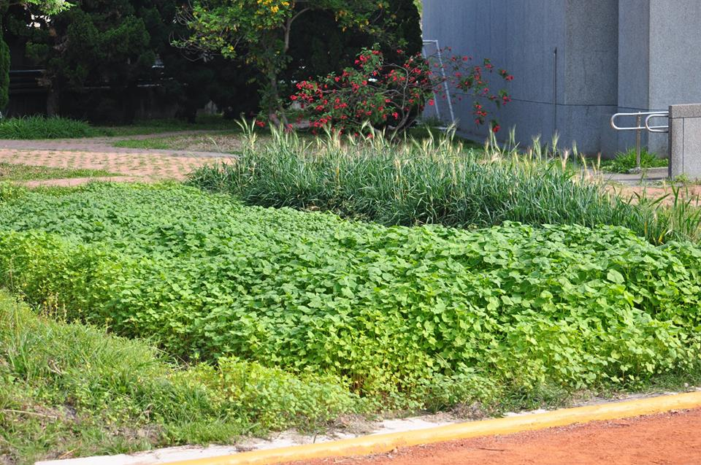

蕎麥，先前採收完後遺留的種子，已經茁壯，甚至開花；小麥因為陰錯陽差，播種日遲了一個多月，且重複灑播，所以現在還可以看到生長參差的小麥田，有時美麗的失誤，可以讓我們看到不同的世界。
